**SEGUICI**

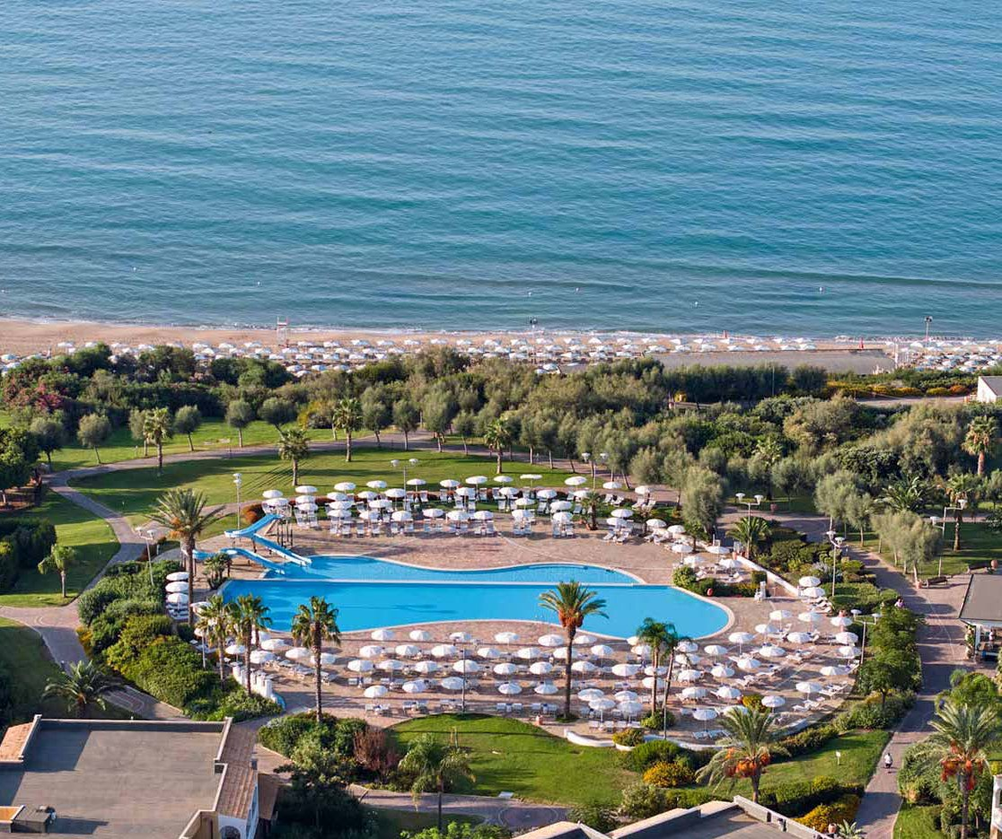

SERENUSA RESORT

*SICILIA - LICATA*

**MAGGIO - SETTEMBRE 2025**

**8 GIORNI - 7 NOTTI**

**da € 538 p.p**

**In Camera CLASSIC BALCONY TRATTAMENTO di PENSIONE COMPLETA**

# Serenusa Resort è gioia, luce e colori. È un luogo meraviglioso, su una terrazza naturale alta sul mare che si affaccia a sud verso il centro del Mediterraneo e le rotte dei navigatori antichi. Qui le linee e i colori del design moderno si intrecciano alle forme fastose e ai colori brillanti della tradizione siciliana. Oggi ogni spazio è rinnovato, in uno stile moderno e accogliente che nasce dalla storia e dalla cultura, dai miti e le leggende di questa isola straordinaria. Il Serenusa Resort ti accoglie sulla spiaggia di Licata, vicino ad Agrigento, a poca distanza dai tesori della Valle dei Templi, in una terra unica al mondo.



|  |  |  |  |  |  |  |
| --- | --- | --- | --- | --- | --- | --- |
| STAGIONALITA' | Data arrivo | NOTTI | QUOTA BASE IN CAMERA CLASSIC BALCONY | **QUOTA SPECIALE 3A TOURS in CAMERA CLASSIC** | QUOTA BASE IN CAMERA CLASSIC GARDEN | QUOTA SPECIALE 3A TOURS IN CAMERA  CLASSIC GARDEN |
| a | 11/05 - 25/05 | 7 | 598 € | **538 €** | 607 € | **546 €** |
| b | 25/05 - 01/06 | 7 | 661 € | **595 €** | 671 € | **604 €** |
| c | 01/06 - 08/06 | 7 | 667 € | **600 €** | 678 € | **610 €** |
| d | 08/06 - 22/06 | 7 | 752 € | **677 €** | 766 € | **689 €** |
| e | 22/06 - 29/06 | 7 | 913 € | **822 €** | 933 € | **840 €** |
| f | 29/06 - 06/07 | 7 | 961 € | **865 €** | 981 € | **883 €** |
| g | 06/07 - 13/07 | 7 | 986 € | **887 €** | 1.007 € | **906 €** |
| h | 13/07 - 27/07 | 7 | 1.011 € | **910 €** | 1.033 € | **930 €** |
| i | 27/07 - 03/08 | 7 | 1.095 € | **986 €** | 1.116 € | **1.004 €** |
| l | 03/08 - 10/08 | 7 | 1.146 € | **1.031 €** | 1.169 € | **1.052 €** |
| m | 10/08 - 17/08 | 7 | 1.424 € | **1.282 €** | 1.457 € | **1.311 €** |
| n | 17/08 - 24/08 | 7 | 1.230 € | **1.107 €** | 1.256 € | **1.130 €** |
| o | 24/08 - 31/08 | 7 | 1.055 € | **950 €** | 1.080 € | **972 €** |
| p | 31/08 - 07/09 | 7 | 877 € | **789 €** | 895 € | **806 €** |
| q | 07/09 - 14/09 | 7 | 727 € | **654 €** | 741 € | **667 €** |
| r | 14/09 - 28/09 | 7 | 631 € | **568 €** | 639 € | **575 €** |

Quote settimanale con trattamento di Pensione Completa

INIZIO/FINE SOGGIORNO: 16:00/10:00; inizio soggiorni con la cena del giorno di arrivo e termine con il pranzo dell’ultimo giorno (sostituibile a richiesta con cestino da viaggio. E’ possibile iniziare il soggiorno con il pranzo e terminarlo con la prima colazione del giorno di partenza (su richiesta), segnalandolo in fase di prenotazione

# Nota bene : Le tariffe sono dinamiche e le quote indicate in tabella sono da considerarsi “a partire da”, può accadere che in fase di preventivo vengano aggiornate con i prezzi reali del momento

Possibilità di sistemazione in camera **Superior Garden, Family Balcony o Garden, Premium Garden o Sea View, Camere Connectng o camere multiple**

con quotazione su richiesta in base alla composizione del nucleo famigliare. Camera Doppia Uso Singola: disponibilità e quotazione su richiesta

**SUPPLEMENTI: Tessera Club** obbligatoria da pagare in agenzia dai 3 anni compiuti, 9 € a persona a notte, **Tassa di soggiorno** obbligatoria secondo ordinanza comunale Coccinella Baby Care obbligatoria per bambini 0/3 anni n.c. 15 € al giorno

**Quota 3° letto adulto** 40 € al giorno, quota 3° letto bambino 2/12 anni n.c. 30 € al giorno (40 € a notte in camera connecting)

**Pensione Extra:** adulto 21 € a persona al giorno, bambino 3/12 anni n.c. 11 € a persona al giorno

Tavolo riservato a famiglia nella sala interna del ristorante centrale 5 € a camera al giorno Kit Serenella (su richiesta): 64 € a kit

**Check-out posticipato** (su richiesta): 55 € a camera fino alle 14.00. Dog room (su richiesta e soggetto a disponibilità): Ammessi cani di piccola taglia (fino a 10 kg) con supplemento al giorno di € 22 solo se prenotato alla conferma

**Ombrelloni nelle prime file** (da richiedere all’atto della prenotazione, soggetti a disponibilità limitata): Prima fila: 15 € al giorno fino al 21/06 e dal 14/06, 20 € dal 22/06 al 13/09;

Prima fila Centrale: 20 € al giorno fino al 21/06 e dal 14/06, 30 € dal 22/06 al 13/09; Seconda fila: 10 € al giorno fino al 21/06 e dal 14/06, 15 € dal 22/06 al 13/09; Seconda fila Centrale: 15 € al giorno fino al 21/06 e dal 14/06, 20 € dal 22/06 al 13/09; Terza fila: 5 € al giorno fino al 21/06 e dal 14/06, 10 € dal 22/06 al 13/09;

Terza fila Centrale: 10 € al giorno fino al 21/06 e dal 14/06, 15 € dal 22/06 al 13/09;

**Quota di gestione pratica obbligatoria € 70 a camera inclusiva della Polizza Medico Bagaglio + Annullamento.**